Planeeringulahendusega kehtestatud kihtide hulka ei kuulu ETAKist saadud materjal. Näiteks YP_vaartmiljoo_Miljooala_hoone kihil olevad andmed tundub, et on võetud ETAKist. Samuti ei kuulu meile esitamisele KPO (kitsendust põhjustav objekt) materjal, kui sinna pole muudatusi tehtud. Eemaldada kehtestatud kihtide hulgast säärased kihid.
Lisaks on antud kihtide hulgas palju selliseid, mille nimetus ei tulene määrusest – need tuleks eemaldada või paigutada sobivale määruses nimetatud kihile. Seoste tabelid samuti eemaldada. (Määruse järgi nimetatud kihil peavad olema nõutud tärkandmed juba küljes, mitte eraldi tabelis). Samuti eemaldada kihtide atribuuttabelist tärkandmed, mille veerunimi ei vasta määruse lisas 2 nõutule (nt eemaldada Tyyp, Selgitus, Markus, Liik jne).

YP_DPkoko_DP_kohustus – siin on tärkandmetes nimetus, määruses lisa 2 antud kihi kohta selline veerunimi puudub. Muuta tärkandmetes nimetus veerunimi nt kohanimi nimeliseks. https://www.riigiteataja.ee/aktilisa/1221/0201/9001/RM_m50_lisa2.pdf#
YP_vaartpollum_Vaartpollumaa kihil määruse järgi ei tohi liitobjekte olla. ObjectID 138 on liitobjekt.
YP_ekv_EKV_muutus – „Selgitus“ veerunimi peaks olema määruse lisa 2 järgi tingimus nimeline – veerunimi tärkandmetes muuta vastavalt määruses nõutule.
YP_kaldaehitis_Veega_seotud_rajatised – siin kihil on tärkandmetes mitmeid atribuute, mille veerunimi ei tule määruse lisast 2, nt selgitus, ehitamine, kallasrada jne. Kontrolli läbivad ja baasi jõuavad vaid tärkandmed, millel määrusele vastav veerunimi. *YP_kaldaehitis kihi juures on määruses toodud järgnevad võimalikud tärkandmete veerunimed („Tärkandmed“ all):
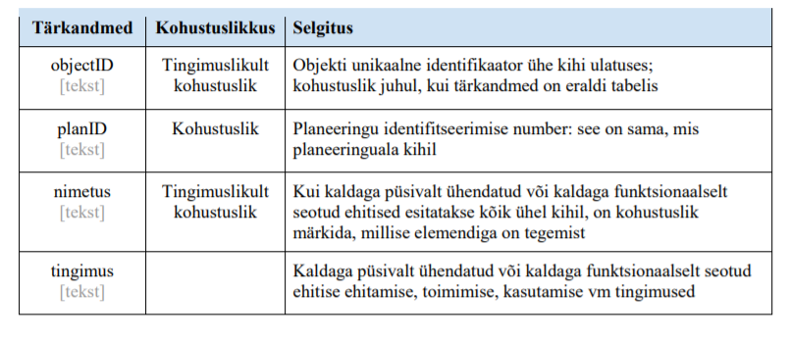
YP_kkTingimus_Myranormide_kaart – planeeringulahendusega kehtestatud keskkonnatingimusega ala kihil ei tohi määruse järgi olla liitobjekte. Siin on 32 elementi, mis pea kõik on liitobjektid. Samuti tärkandmetes on peavad veerunimed vastama määruse lisa 2-le, antud kihi puhul: planID, objectID, nimetus, tingimus. Siin kihil on aga mitmeid määrusevälise nimetusega veerge, mida võimalik kontrollida ei ole ning mis andmebaasi ei jõua.
YP_KOVkultparand_Malestis – siin kihil on kolm punktobjekti duplikaati. ObjectID 48 ja 71; 51 ja 78; 41 ja 69 on samad objektid, topeltobjektid eemaldada. Tärkandmetes veerunimed peavad olema määruse lisa 2 järgi. Kas Hooldusnoue asemele ei sobiks määruse järgi tingimus veerunimi?
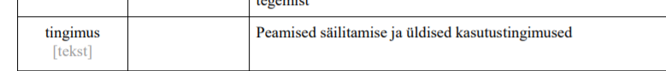
YP_KOVkultparand_Malestis_ala – tärkandmete veerunimed peavad vastama määruse lisa 2-le. Veerunimi Hooldusnoue muuta nt tingimus nimeliseks. Meie andmebaasi jõuavavad vaid määruses nõutud tärkandmed, määrusevälised kontrolli ei läbi.
YP_maakas_Maakasutus – siin kihil peab olema määruse järgi veerg nimega juhtots, iga objekti maakasutuse juhtotstarbe kirjeldamiseks - tuleb tabelist antud kihile siduda, et jääks seos originaalfaili ja andmebaasi vahele. Ilma geomeetriata tabeleid esitada ei tule, tuleb eemaldada. Määruse lisa 2 järgi maakasutuse juhtotstarbe kihil liitobjekte olla ei tohi, objectID 8570, 2001, 2425, 3149, 6426, 8570 on liitobjektid – parandada. Samuti ei tohi iseendaga lõikumist objektil olla, Self-intersection error tekkis objectID 4076, 6861 ning 8570 objektidega.
YP_orme_Korgharidus – siin on tärkandmetes veerg Aadress – määruses seda veerunime ei ole. Muuta nt nimetus nimeliseks.
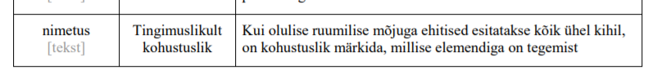
YP_orme_Piiranguvoond – seadusjärgseid kitsendusi esitada ei tule, vaid muudatustega vööndid (kui tegu pole muudatustega, siis kiht eemaldada). Siin on tärkandmetes veerg Kirj – see muuta nt tingimus nimeliseks.
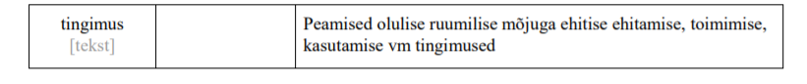
YP_orme_Taristu_objektid – siin on mitmed ruumikujud topelt, kuid neil on erinevad nimetused. Kas ei ole võimalik samade ruumikujude nimetused liita ning duplikaadid seejärel eemaldada? Et ei tekiks duplikaatsete ruumikujude viga. Korduvad ruumikujud on objectID 86, 128, 120, 142, 198, 229, 51, 115, 8, 129, 102, 210.
- Tärkandmetest eemaldada määrusevälised veerud, nt Tyyp, Liik jne.
- Lisaks kui loodud üks terviklik ala, nt Tartu Variku Kool objectID 155 – kas siis on vaja eraldi ala jagada nt staadioni ning spordihoone vahel? Kuna need katavad ära sama ala.
Sarnaste objektide juures võib tekkida ülekattuvus, kiile jms topoloogilisi vigasid. Nt Tartu Kutsehariduskeskus objectID 136 on jagatud omakorda kaheks elemendiks ning nende objektide vahel on ülekattuvus, mida olla ei tohi ja tuleb parandada:
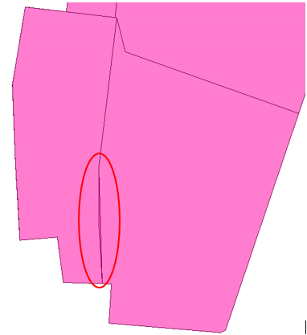
„Kõik omavahel kokku puutuvad jooneotsad ja küljed peavad olema kokku sobivad ehk kokku haagitud ja seotud (snäpitud; snap), et ei esineks geomeetria vigasid, lahtiseid pindobjekte ega ülekatteid“ https://planeerimine.ee/juhendid-ja-uuringud/kihtide-vormistamise-juhend/17-mida-tahendab-et-planeeringulahenduse-kehtestatud-kihid-vormistatakse-topoloogiliselt-korrektselt/

YP_puhke_Koerte_jalutusala – siin on veerud Kirj, Asukoht – määruse järgi selliseid veerge ei ole. Esitada saab antud kihi juures objectID, planID, nimetus, tingimus nimelistel veergudel olevaid andmeid:
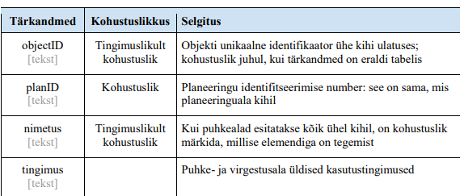

YP_sund_Maa_voorandamine – Kui sobib, siis Aadress veerunimi muuta nimetus nimeliseks, määruseväliseid veerge kontrollida ei saa ning andmebaasi need ei jõua. Tärkandmetes peavad olema vaid määruses toodud veerunimedega veerud. Kõrvalised veerud tuleks tärgist eemaldada.
YP_tehno_Maakyte kihil atirbuuttabelis veerunimi Lubatavus ei sobiks määruse järgi tingimus nimeliseks? Määruseväliseid atribuute kontrollida ei saa ning andmebaasi need ei jõua. Hetkel siin kihi atribuuttabelis määruse järgi olemas vaid objectID ja planID (nagu paljudel teistel kihtidel). Muuta sobivad veerunimed vastavalt määruse lisas 2 nõutule: https://www.riigiteataja.ee/aktilisa/1221/0201/9001/RM_m50_lisa2.pdf#
YP_vaartrohe_Rohevorgustik – kihi atribuuttabelis on veerunimed Yldtingimus ja Klass_tingimus. Määruse järgi on võimalik esitada tingimus nimelisel veerul andmeid. Muuta atribuuttabelis veerunime vastavalt määruses nõutule.
YP_vaartmaastik_Vaartmaa – kihil on atribuut Ehitustingimus – määruse järgi peaks see olema ehk tingimus nimeline. Määruseväliseid tärkandmeid kontrollida ei saa ning baasi ei jõua.
YP_veehaare_Veevarustuspiirang kihil peab geomeetria liigiks olema määruse järgi kas punkt, joon või ala. Siin kihil ei vasta 38 elemendi geomeetria liik määruses nõutule, ilmselt tegu ellipsitega. Peaksid olema alad. Lisaks objectID 24 ja 93 on samad alad – duplikaate olla ei tohi.

